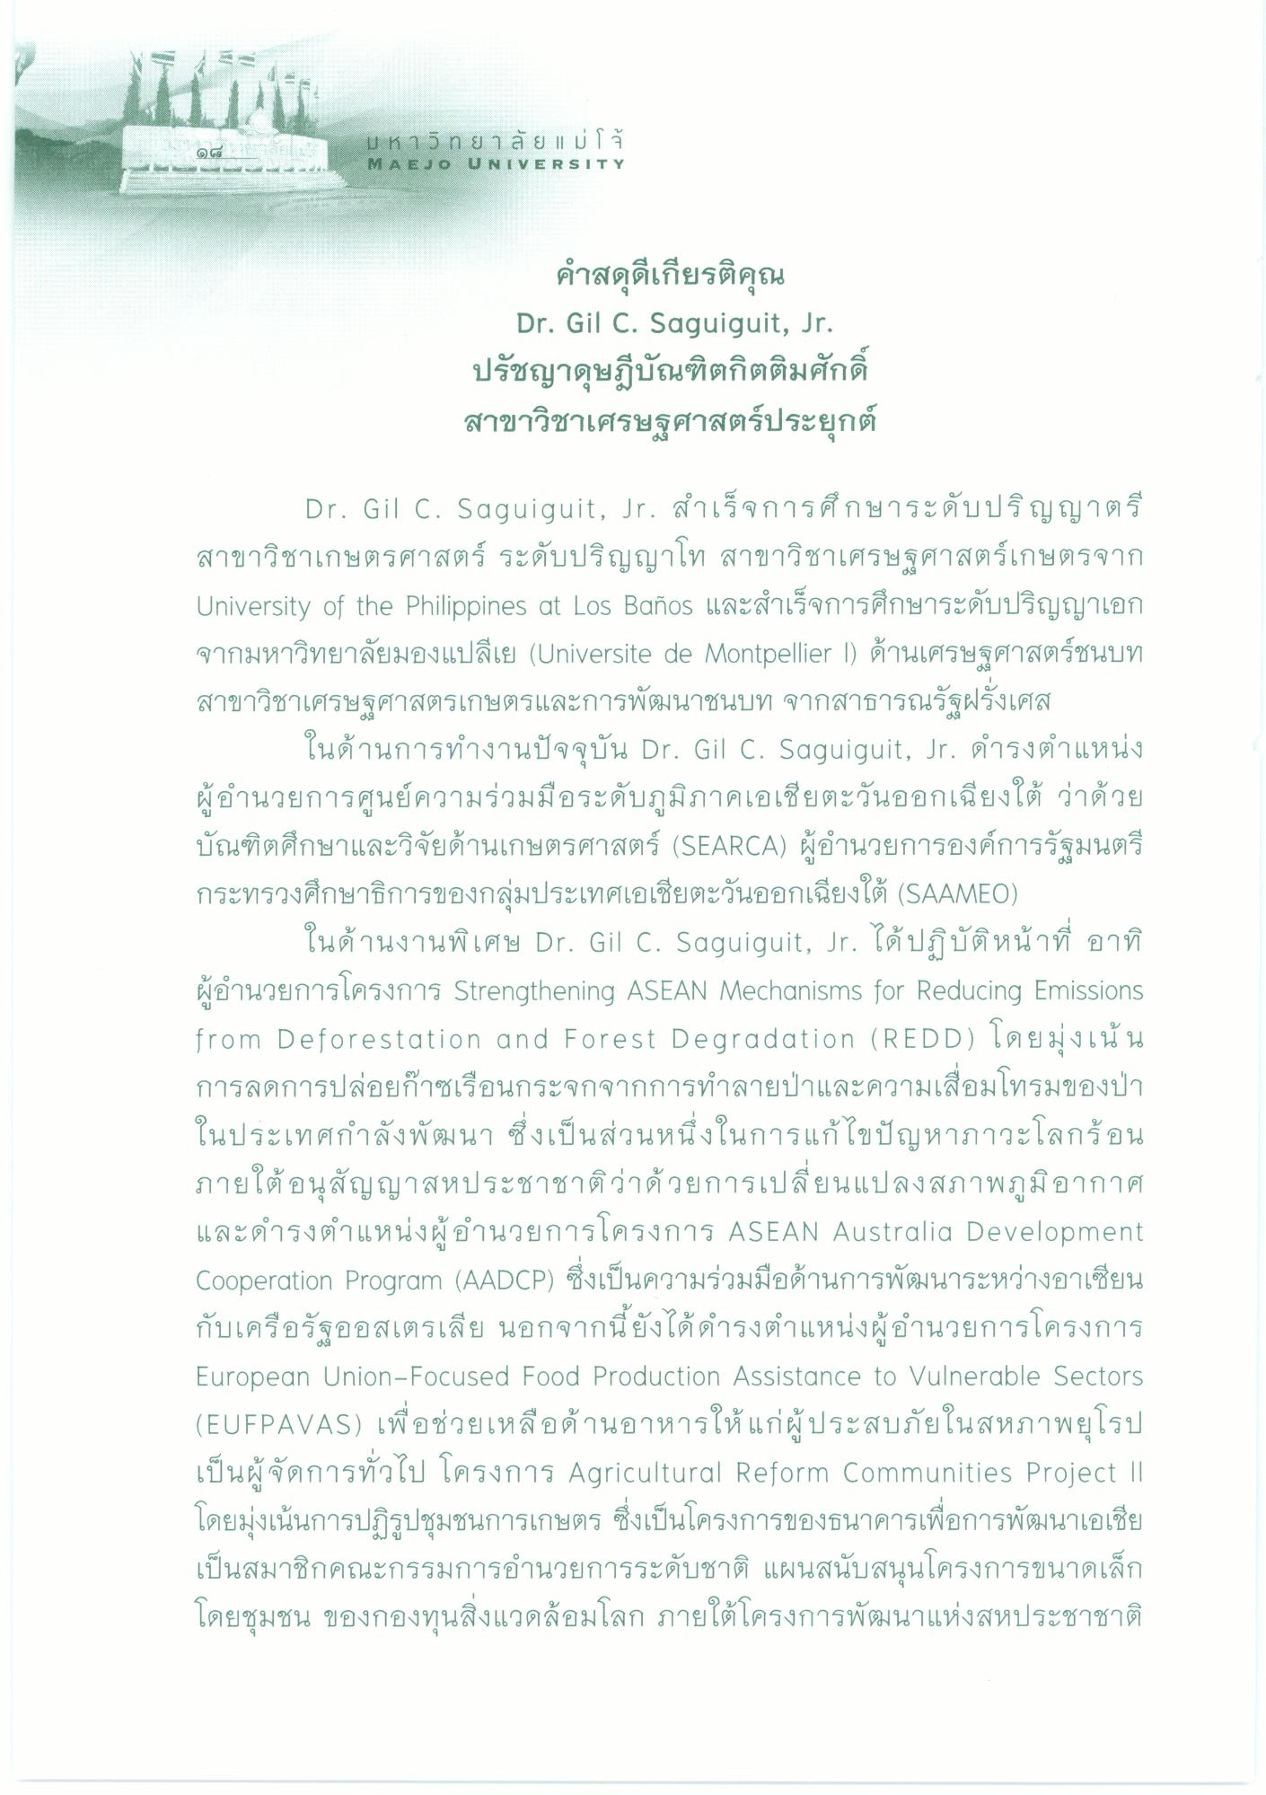
อ
ม ห า ก ย า ลั ย || ม โจ้ MAEJO UNIVERSITY
คําสดุดีเกียรติคุณ Dr. Gil C. Saguiguit, Jr. ปรัชญาดุษฎีบัณฑิตกิตติมศักดิ์ สาขาวิชาเศรษฐศาสตร์ประยุกต์
Dr. Gil C. Saguiguit, Jr. สําเร็จการศึกษาระดับปริญญาตรี สาขาวิชาเกษตรศาสตร์ ระดับปริญญาโท สาขาวิชาเศรษฐศาสตร์เกษตรจาก University of the Philippines at Los Banos และสําเร็จการศึกษาระดับปริญญาเอก จากมหาวิทยาลัยมองแปลเย (Universite de Montpelier 1) ด้านเศรษฐศาสตร์ชนบท สาขาวิชาเศรษฐศาสตรเกษตรและการพัฒนาชนบท จากสาธารณรัฐฝรั่งเศส
ในด้านการทํางานปัจจุบัน Dr. Gil C. Saguiguit, Jr. ดํารงตําแหน่ง ผู้อํานวยการศูนย์ความร่วมมือระดับภูมิภาคเอเชียตะวันออกเฉียงใต้ ว่าด้วย บัณฑิตศึกษาและวิจัยด้านเกษตรศาสตร์ (SEARCA) ผู้อํานวยการองค์การรัฐมนตรี กระทรวงศึกษาธิการของกลุ่มประเทศเอเชียตะวันออกเฉียงใต้ (SAAMEO)
ในด้านงานพิเศษ Dr. Gil C. Saguiguit, Jr. ได้ปฏิบัติหน้าที่ อาทิ ผู้อํานวยการโครงการ Strengthening ASEAN Mechanisms for Reducing Emissions from Deforestation and Forest Degradation (REDD) โดยมุ่งเน้น การลดการปล่อยก๊าซเรือนกระจกจากการทําลายป่าและความเสื่อมโทรมของป่า ในประเทศกําลังพัฒนา ซึ่งเป็นส่วนหนึ่งในการแก้ไขปัญหาภาวะโลกร้อน ภายใต้อนุสัญญาสหประชาชาติว่าด้วยการเปลี่ยนแปลงสภาพภูมิอากาศ และดํารงตําแหน่งผู้อํานวยการโครงการ ASEAN Australia Development Cooperation Program (AADCP) ซึ่งเป็นความร่วมมือด้านการพัฒนาระหว่างอาเซียน กับเครือรัฐออสเตรเลีย นอกจากนี้ยังได้ดํารงตําแหน่งผู้อํานวยการโครงการ European Union-Focused Food Production Assistance to Vulnerable Sectors (EUFPAVAS) เพื่อช่วยเหลือด้านอาหารให้แก่ผู้ประสบภัยในสหภาพยุโรป เป็นผู้จัดการทั่วไป โครงการ Agricultural Reform Communities Project || โดยมุ่งเน้นการปฏิรูปชุมชนการเกษตร ซึ่งเป็นโครงการของธนาคารเพื่อการพัฒนาเอเชีย เป็นสมาชิกคณะกรรมการอํานวยการระดับชาติ แผนสนับสนุนโครงการขนาดเล็ก โดยชุมชน ของกองทุนสิ่งแวดล้อมโลก ภายใต้โครงการพัฒนาแห่งสหประชาชาติ

